# 厦航航空器材报关代理服务采购公告

厦门航空文化传媒科技有限公司受厦门航空有限公司委托，拟对【MFZC25061103】厦航航空器材报关代理服务项目组织进行竞争性谈判采购，项目资金为企业自筹资金，现欢迎合格的供应商前来提交响应文件。

一、项目概况

范围：本采购项目划分为1个合同包，本次采购为其中的：

合同包1： 项目名称：厦航航空器材报关代理服务 项目内容：

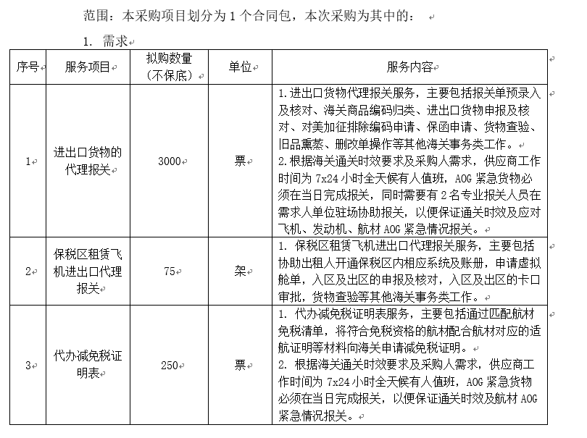

二、供应商资格要求

供应商不满足下列规定的资格条件或提供资格证明文件不全的，其响应无效：

合同包1资格要求：

|  |  |
| --- | --- |
| 一般资格要求 | 1.具有独立承担民事责任的能力。如分公司响应，须取得总公司的授权  2.不存在被工商行政管理机关在国家企业信用信息公示系统中列入严重违法失信企业名单  3.不存在被“信用中国”网站（www.creditchina.gov.cn）或各级信用信息共享平台中列入失信被执行人名单  4.不存在被采购人列入不诚信/限制交易供应商名单或被采购人处罚不得参与采购项目的情形  5.不存在与采购人存在投资关系或存在重大经营风险。须提供资格声明函  6.响应文件签字代表即供应商代表是法定代表人的须提供法定代表人身份证复印件（扫描件）；响应文件签字代表即供应商代表不是法定代表人的，须提供法定代表人对该代表的授权书以及法定代表人和被授权代表的身份证复印件（扫描件）  7.有依法缴纳税收和社会保障资金的良好记录  8.能提供正规的增值税专用发票 |
| 特定资格要求 | 1.海关AEO高认企业。 提供认证资质证书  2.厦门各口岸驻点，包含口岸（机场海关、高崎海关、象屿海关、集同海关、海沧海关） 提供驻点证明材料  3.具有五年以上航材报关经验。 需提供五年以上航材报关的报关单。  4.有保税区飞机租赁进出口报关经验。 需提供保税区飞机租赁进口报关的报关单。 |
| 是否接受联合体响应 | 本项目不接受联合体响应。 |

三、文件的获取

1、获取时间：【即日起】至【2025-08-05 09:00:00】

2、获取方式：欲参与本项目的供应商，须先通过合行天下·厦航可持续发展全国公共交易平台（https://hexingtianxia.enjoy5191.com）（本文件后续所述电子平台均指该平台）进行相关信息登记、在线支付平台服务费，否则其响应将被拒绝。本项目只接受在本文件中指定的网站下载本采购文件的供应商响应。采购文件以加盖采购代理机构公章的文件为准。供应商如未在平台注册，请先按平台要求进行注册，注册免费，对平台操作有疑问的，请联系平台客服电话：400-870-5191。

四、CA证书办理及绑定

1. CA证书用于确保电子采购过程文件合法性及响应文件保密性。没有办理CA证书，无法加解密响应文件、无法签章，无法参加网上谈判等，因此下载文件时请及时办理CA证书。

2. CA的办理方式：登录合行天下·厦航可持续发展全国公共交易平台（网址：https://hexingtianxia.enjoy5191.com），选择“CA 办理”，按照指南引导进行办理，办理指南详见“用户指南”栏目。

3. CA驱动下载：CA办理获取后，登录合行天下·厦航可持续发展全国公共交易平台，在“用户指南”栏目内下载安装CA驱动程序。

4. CA证书的绑定：在完成CA证书办理及CA驱动安装后，请登录合行天下·厦航可持续发展全国公共交易平台，插入CA介质，点击“我的账号”-点击“Ca 绑定”，进入Ca 绑定页面，点击左上角的“+Ca 绑定”，完成CA证书绑定工作。成功后，可使用CA密码登录、加密、解密响应文件、电子签章等。

五、响应文件的递交及解密

1、递交截止时间：【2025-08-08 09:00:00】。

2、递交方式及地点：

本项目采用线上谈判：供应商应在响应文件递交截止时间前通过电子平台，完成电子响应文件的递交。

3. 逾期在电子平台上传的响应文件，无论上传成功与否，均将无条件拒收。

响应文件递交异常处理：供应商的电子响应文件出现递交异常时，采购人/代理机构与系统支撑团队确认，若为系统故障原因造成的，则应推迟该项目的响应递交截止时间（具体时间另行通知）直至该供应商完成电子响应文件递交；若非系统故障原因造成的，由该供应商自行承担相应责任。

响应文件解密异常处理：当所有供应商电子响应文件解密异常时，则推迟谈判，直至响应文件可正常解密。当个别供应商电子响应文件解密异常时，经系统确认非系统原因造成的，由供应商自行承担相应责任。

六、项目联系方式

采购代理机构：厦门航空文化传媒科技有限公司

地址：厦门市湖里区花屿路3号厦航新生产基地机务楼五楼

联系人：温茜文 联系电话：2175104

七、质疑、投诉反馈途径

质疑/投诉人应按照规定的渠道路径维护自身合法利益，且所提供的质疑/投诉内容和相关证明材料应真实、客观、来源合法。调查过程中，若发现质疑/投诉人有意捏造事实、伪造证明材料、以非法途径取得证明材料，或故意诋毁，造成不良影响的，一经查实，将按照采购人相关规定严肃处理；构成违法犯罪的，依法追究法律责任。

如供应商对本项目采购文件有疑问的，可在质疑有效期内将有效的质疑材料通过书面方式递交至代理机构。

质疑材料受理单位：厦门航空文化传媒科技有限公司

受理地址：厦门市湖里区花屿路3号厦航新生产基地机务楼419

联系人及电话：刘先生，0592-2175101，邮箱：cgjd@xiamenair.com

如投供应商对质疑回复结果不满意，或认为本次采购活动违反法律、法规或规章制度的，可在收到质疑回复2个工作日内进行实名投诉。

投诉材料唯一受理单位：厦门航空有限公司采购管理委员会办公室

联系地址：厦门市湖里区东黄路321号

电话：0592-5739897，邮箱：xhcgb@xiamenair.com

质疑有效期时限

|  |  |
| --- | --- |
| 阶段 | 质疑有效期时限要求 |
| 资格预审阶段 | 应于资格预审申请文件递交截止日期2日前提出质疑 |
| 采购文件发布阶段 | 应于响应文件递交截止日期 3 个工作日前提出质疑 |
| 采购结果公示阶段 | 应于采购结果公示期内提出质疑 |
| （质疑、投诉具体要求详见采购文件中的质疑承诺及格式指引） | |

八、本采购公告的解释权归厦门航空文化传媒科技有限公司。